问题现象
用户在频繁的使用wps处理工作，在使用一段时间后，用户反馈wps打开速度慢，打开文档出现卡顿、速度慢等现象。

问题原因
因为wps有自动备份的功能，当每次打开文档编辑后，就会存在多个副本，日积月累，缓存的文件就特别多，最终导致wps的运行速度慢，不流畅。

解决方案

步骤一
打开我的电脑-系统盘-home文件夹-主目录：
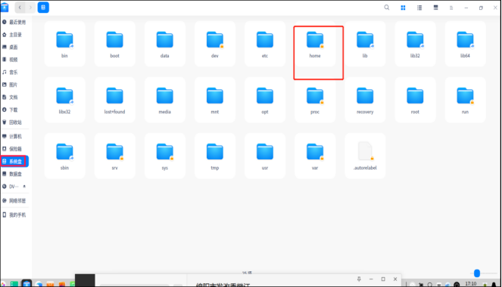
home文件夹

步骤二
按CTRL+H显示所有隐藏文件夹，找到.local和.config两个文件夹：
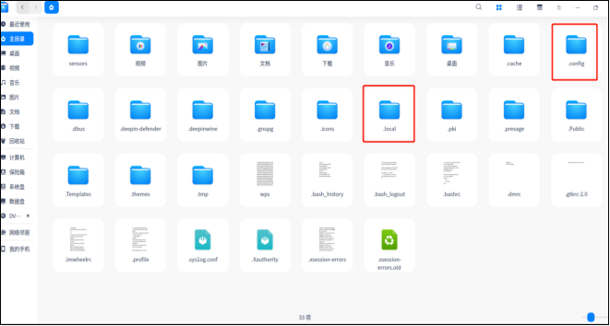
.local和.config两个文件夹

步骤三
分别进入这两个文件夹找到kingsoft文件，并重命名为kingsoft.bad，再重新打开wps进行测试。
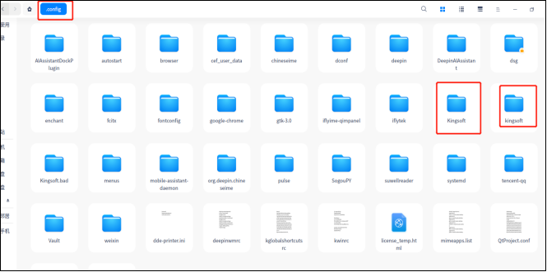
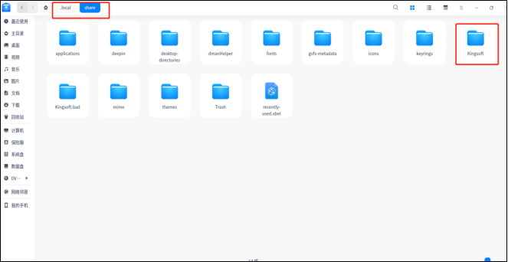
重命名为kingsoft.bad
也可以卸载重装试试看，如果还是无法解决请提单【问题单提交】您在使用中遇到bug类问题，请详实填写表单，官方客服将在2个工作日内与您邮件或电话联系
https://1382135.s2.udesk.cn/im_client/feedback_tab/new.html

©统信软件技术有限公司。访问者可将本网站提供的内容或服务用于个人学习、研究或欣赏，以及其他非商业性或非盈利性用途，但同时应遵守著作权法及其他相关法律的规定，不得侵犯本网站及相关权利人的合法权利。除此以外，将本网站任何内容或服务进行转载，须备注：该文档出自【faq.uniontech.com】统信软件知识分享平台。否则统信软件将追究相关版权责任。

